麦当劳5G炸鸡新品上市社会化营销
广 告 主：麦当劳
所属行业：餐饮
执行时间：2020.04.10-04.15
参选类别：社会化营销类
营销背景
麦当劳计划于2020年4月推出运用“脆 大 汁 嫩 味”5大黑科技的新品炸鸡，以时下正热的“5G”概念进行包装。
挑战：“5G概念硬核，晦涩难懂，如何更有趣？资源有限，要占领认知，如何强关联？
营销目标
绑定“5G”概念，完成卖点与产品的深度捆绑，引爆炸鸡新品声量。
策略与创意
案例视频：https://hd.weibo.com/senior/view/30883
营销破题： 寻找“5G”的潜在引爆点——“5G”只能是科技概念吗？
麦当劳联合微博企划，洞察社交舆情大数据发现，在微博，用 “2G网速”吃瓜、在线冲浪 “8G少年”等“XG”概念已被玩成社交热梗……于是，麦当劳决定让XG变得有趣。
核心创意：将科技概念“5G”泛化为内涵更丰富、有趣的“XG”概念。
传播策略：
概念炒作：多圈层KOL炒作“XG”概念，及时借势明星原生热点吸引讨论。
产品关联：配合“XG”内容讨论热度，利用大范围原生评论关联麦当劳与新品；话题页配合内容炒作，不断更换页面内容关联产品。
官宣上市：曝光资源组合助推上市阶段声量总爆发。
执行过程/媒体表现
一、 概念绑定，热点破圈
搞笑博主@银教授率先抛梗#我5G了#，开启XG话题潮，引来75位跨圈层KOL加入“群聊”—— 科技圈速报“又有5G新品”，美食圈种草“5G炸鸡初体验”，饭圈比拼“你家爱豆几G”，带动网友破圈参与。
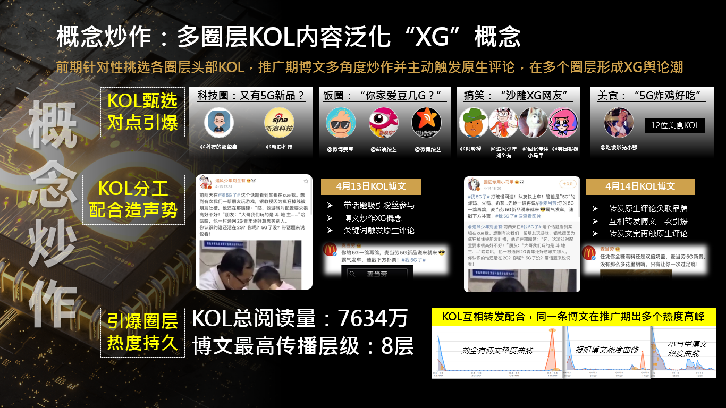
在发酵过程中，麦当劳更1小时完成蔡徐坤综艺热点捕捉，缔造活动期间最热博文。
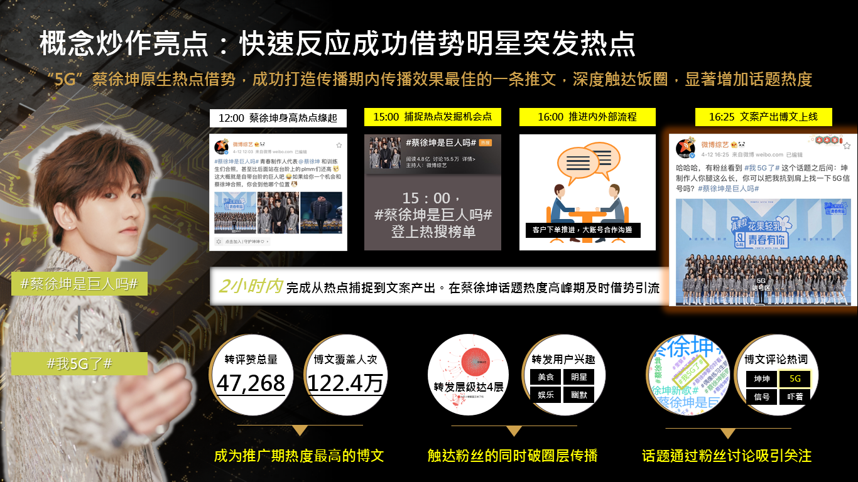
二、 关联产品，聚合热度
不管KOL与网友们聊2G、5G、8G…还是炸鸡、奶茶，麦当劳统统都能接梗！微博原生评论助力品牌光速到达170万个博文评论区，疯狂暗示5G新品，引发网友热烈互动：“麦当劳搞手机了？”“我的爱豆是8G“，并刺激大量用户抢券晒照。
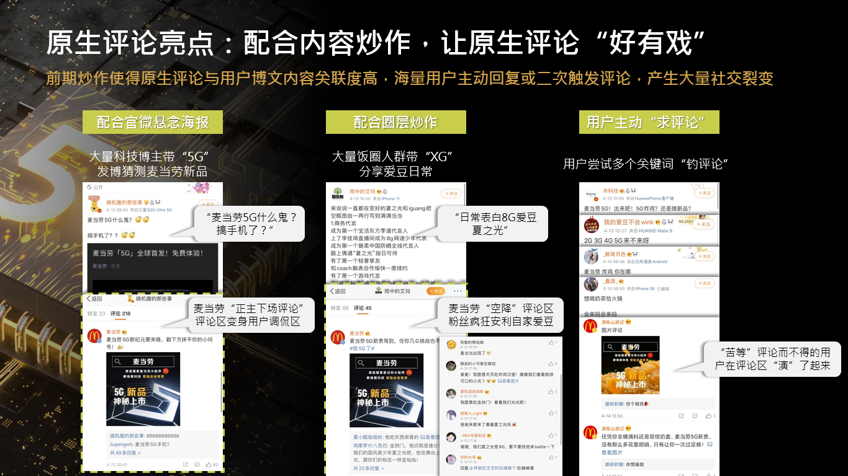
同时， #我5G了#运营话题页随着活动进程适时“变身”，不断加强品牌关联，聚合热度。
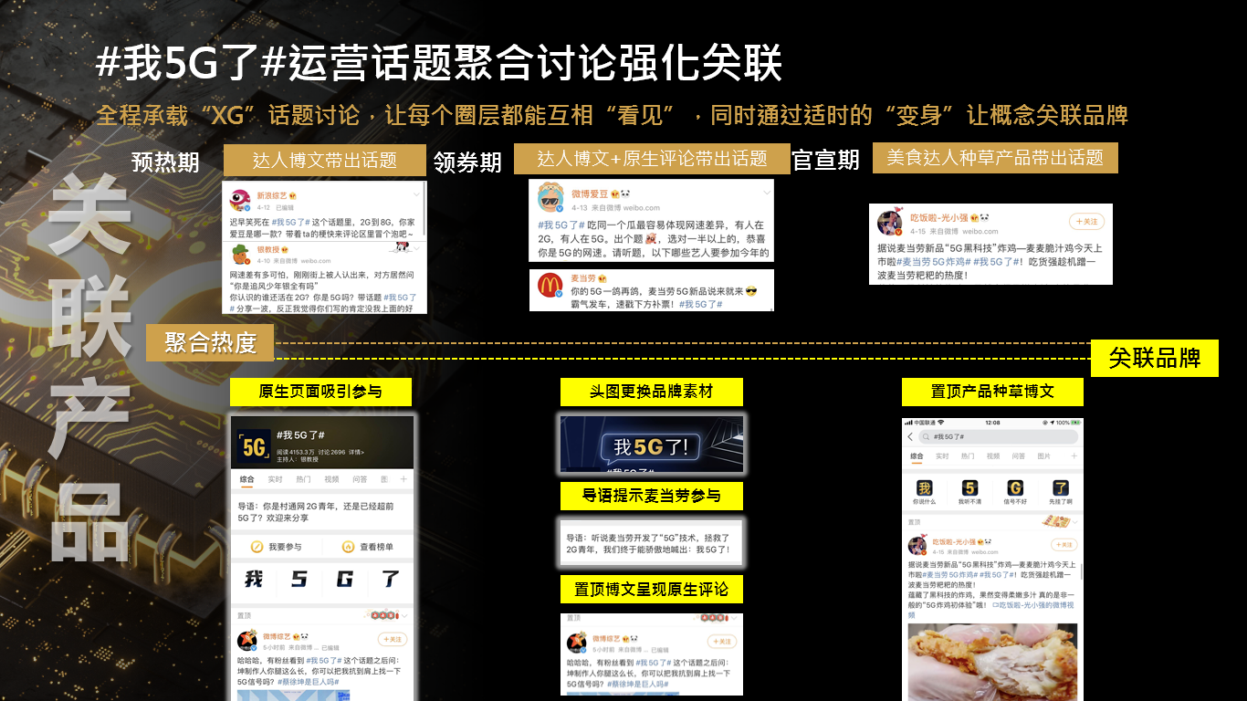
三、 媒介引爆， 官宣炸场
官宣当日，#麦当劳5G炸鸡#真面目霸气现身微博首刷开机，加持热搜高调爆灯，“麦麦脆汁鸡”诱人观感无可抵挡。
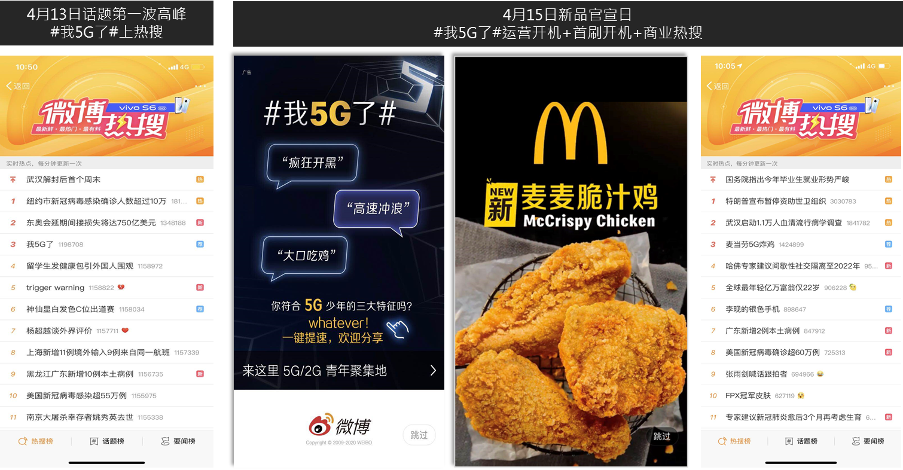
营销效果与市场反馈
完成“5G”概念绑定、炸鸡产品上市当天受到全平台关注、产品优惠券被大量领取。
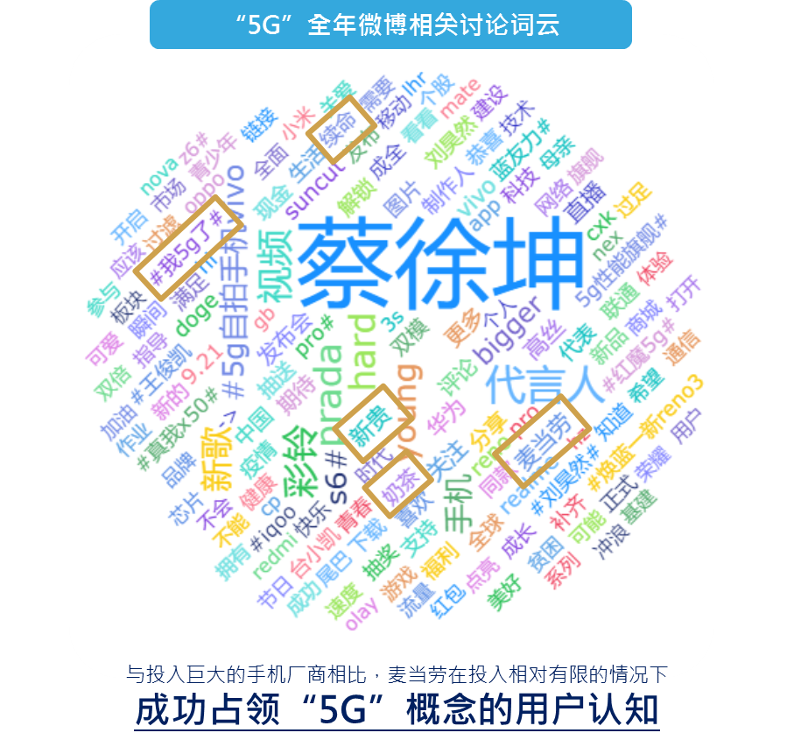
实现社交声量全方位提振，声量为近2个月最高。
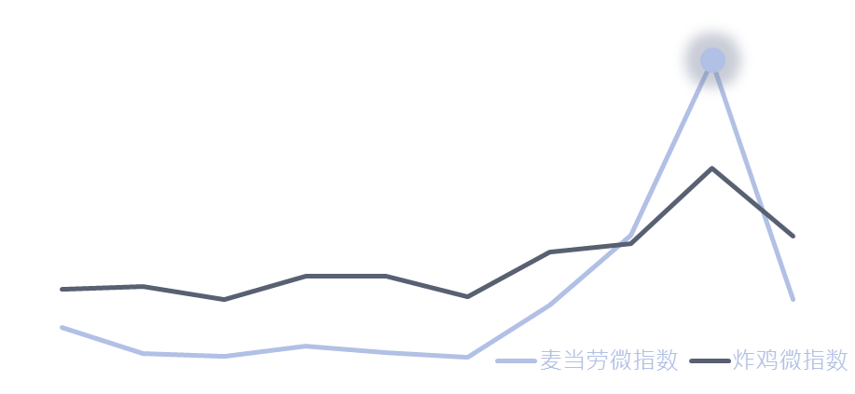
品牌提及与互动在触达人群中增长显著，更激发圈粉效应。
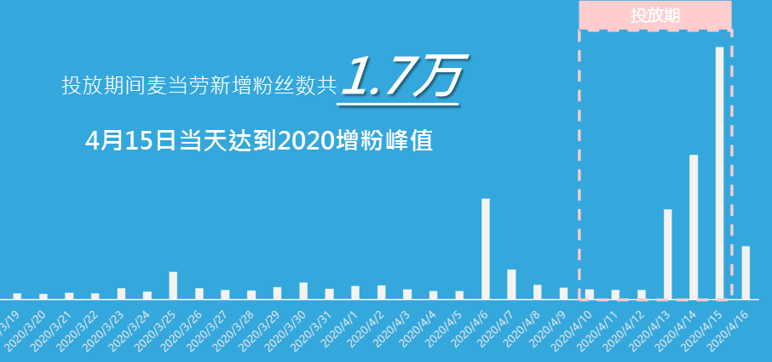
产品收获大量正面口碑，品牌受众出现破圈。
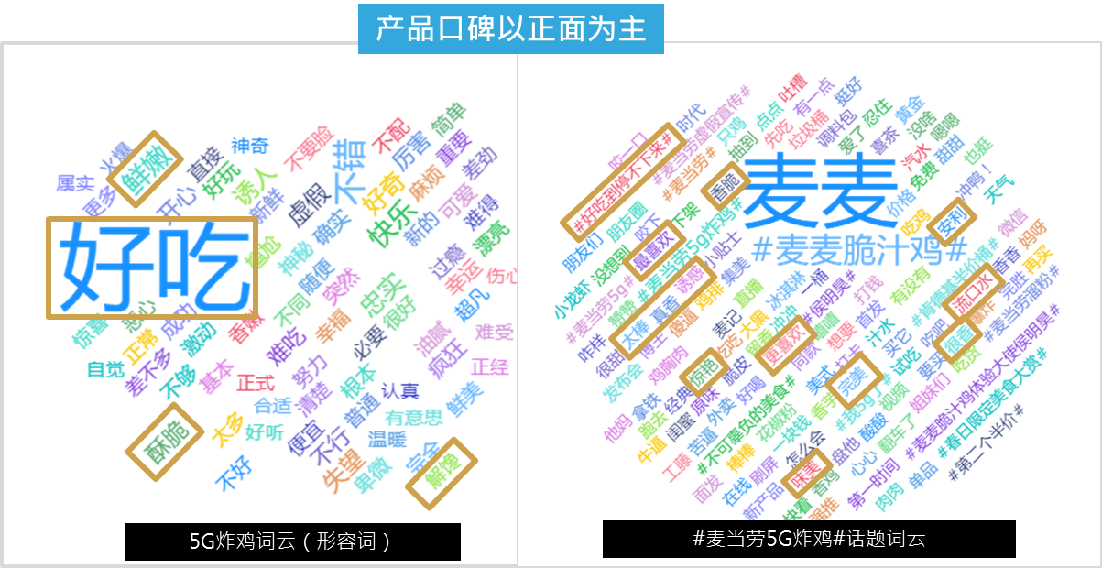
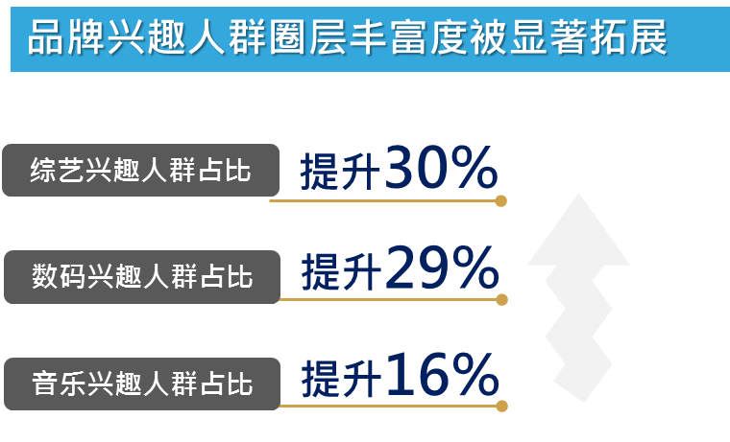
数据源：微博

